
Azul: Chatbot | ⇒ | Laranja: interação do usuário. | ⇒ | Cinza: observação interna. | ⇒ | Verde: Link mudança de fluxo | ⇒ | Amarelo: $$$$

Uberlândia Religação de Água
Religação de Água
↓
Digite o número de I.D.A. presente em sua conta do DMAE, conforme destacado na imagem abaixo:
↓
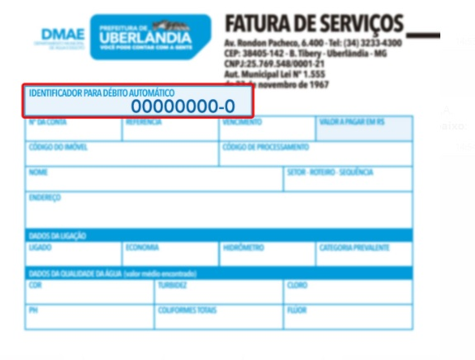
↓
IDA digitado
↓
Este IDA não está cadastrado no DMAE | OU→ | Imóvel está religado/ativo | OU→ | Tipo de corte com regras específicas | OU→ | Identifiquei uma solicitação de religação | OU→ | Identifiquei um bloqueio | OU→ | Digite o número de I.D.A no formato
↓
OU | → | Nome: Nome do titular  Endereço: RUA Nome da Rua, Número  Os dados estão corretos?
↓
Sim | → | Não
↓
Sim | → | Não
↓
Digite um número de telefone para contato.
↓
Número digitado | ⇒ | Sem validação
↓
Agora digite seu nome completo.
↓
Nome digitado
↓
Nome: Nome do titular  Endereço: RUA Nome da Rua, Número  Identifiquei uma taxa de religação no valor de R$X. Deseja prosseguir com a solicitação? | OU→ | Digite seu nome corretamente
↓
Sim | → | Não
↓
Sim | → | Não
↓
Final de Ciclo Registrado.
↓
Sua solicitação de religação foi feita com sucesso. Caso a fatura não seja paga em até X dias úteis, poderá ocorrer um novo corte. Acompanhe pelo número Número do Protocolo.
↓
Você precisa de algo mais? Se sim, escolha Retornar ao Menu ou escolha Sair para encerrarmos:
↓
Sair | → | Retornar ao Menu | → | Emitir segunda via de outra conta
↓
Sair
↓
Deixe sua avaliação, escolhendo abaixo:
↓
Usuário escolhe de 1 a 5.
↓
Até 3 (muito ruim, ruim, razoável) veja o fluxo AQUI | → | De 4 a 5 (bom, excelente) veja o fluxo AQUI

Clique AQUI para retornar.

